**Bài 7. ĐỊNH LÝ PY-TA-GO**

**A. KIẾN THỨC TRỌNG TÂM**

**1. Định lý Py-ta-go**

* 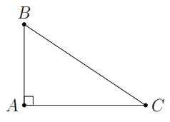Trong tam giác vuông, bình phương cạnh huyền bằng tổng bình phương hai cạnh góc vuông.
* Nếu tam giác ABC vuông tại A thì .
* Như vậy, trong một tam giác vuông, nếu biết độ dài hai cạnh sữ có được độ dài của cạnh còn lại.

**2. Định lý Py-ta-go đảo**

* Nếu một tam giác có bình phương một cạnh bằng tổng bình phương hai cạnh còn lại thì tam giác đó là tam giác vuông.
* Nếu tam giác ABC có  thì tam giác ABC vuông tại A.

**B. CÁC DẠNG BÀI TẬP VÀ PHƯƠNG PHÁP GIẢI**

|  |
| --- |
| **Dạng 1: Tính độ dài cạnh của tam giác vuông** |

**Ví dụ 1.** Cho tam giác  vuông tại , có cm, cm.

a) Tính độ dài cạnh .

b) Kẻ  vuông góc với  tại . Biết  cm. Tính .

**Lời giải**

a)  vuông tại  nên theo định lí Py-ta-go ta có



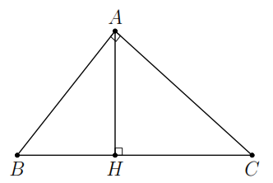 vuông tại  nên theo định lí Py-ta-go ta có



Từ đó tính được  cm.

**Ví dụ 2.** Cho tam giác  vuông tại , có  cm,  cm. Trên tia đối của  lấy điểm  sao cho  cm. Tính độ dài các cạnh .

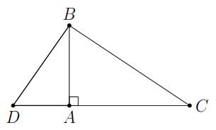**Lời giải**

 vuông tại  nên theo định lí Py-ta-go ta có





 vuông tại  nên theo định lí Py-ta-go ta có



**Ví dụ 3.** Cho tam giác nhọn , kẻ  vuông góc với . Tính chu vi tam giác  biết  cm,  cm,  cm.

**Lời giải**

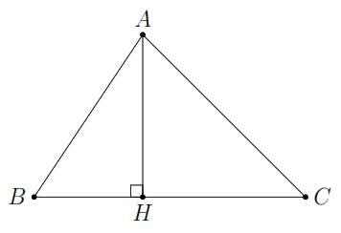Để tính được chu vi , ta cần xác định độ dài của .

Trong  vuông tại , ta có



Trong  vuông tại , ta có



.

Khi đó. chu vi  được tính bởi

 cm.

**Ví dụ 4.** Hai đoạn thẳng  vuông góc với nhau và cắt nhau tại trung điểm mỗi đoạn thẳng. Tính độ dài  biết  cm,  cm.

**Lời giải**

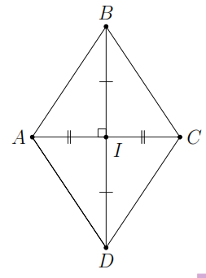Gọi  là giao điểm của  và . Khi đó  cm,  cm, .

Ta có  (c.g.c).

 (các cạnh tương ứng).

Áp dụng định lí Py - ta - go, ta có



Vậy  cm.

|  |
| --- |
| **Dạng 2: Nhận biết tam giác vuông** |
| * Nếu một tam giác được cho với độ dài 3 cạnh của nó thì sử dụng định lý Py-ta-go đảo để kết luận tam giác vuông. * Cụ thể kiểm tra bình phương của độ dài cạnh lớn nhất so với tổng bình phương của hai cạnh còn lại. |

**Ví dụ 5.** Kiểm tra xem tam giác nào là tam giác vuông trong các tam giác có độ dài sau:

a) cm, cm, cm; b) cm, cm, cm.

**Lời giải**

a) Ta có  nên tam giác này không phải là tam giác vuông.

c) Ta có  nên tam giác này là tam giác vuông.

**Ví dụ 6.** Kiểm tra xem tam giác nào là tam giác vuông trong các tam giác có độ dài sau:

a)  cm,  cm,  cm; b)  cm,  cm,  cm.

**Lời giải**

a) Ta có  nên tam giác này vuông.

b) Ta có  nên tam giác không vuông.

**Ví dụ 7.** Cho tam giác  vuông tại , có  cm,  cm.  là một điểm sao cho  cm,  cm. Chứng minh  không thể là tam giác vuông.

**Lời giải**

Tam giác  vuông tại  nên theo định lý Pi-ta-go ta có



Tam giác  không thể là tam giác vuông vì .

**Ví dụ 8.** Cho tam giác , đường cao . Biết  cm,  cm,  cm. Hỏi tam giác  là tam giác gì?

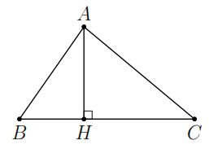**Lời giải**

Tam giác  vuông tại  nên theo định lý Py-ta-go ta có



Tam giác  vuông tại  nên theo định lý Py-ta-go ta có



Tam giác  có .

Do đó  vuông tại .

**C. BÀI TẬP VẬN DỤNG**

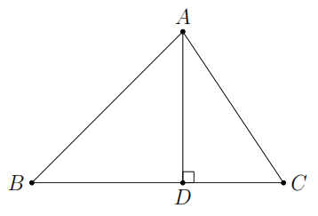**Bài 1.** Cho tam giác nhọn ,  cm,  cm. Kẻ . Biết  cm. Tính .

**Lời giải**

Tam giác  vuông tại  nên



Tam giác  vuông tại  nên



**Bài 2.** Cho tam giác  vuông cạnh huyền  cm,  cm. Gọi  là trung điểm của . Tính độ dài .

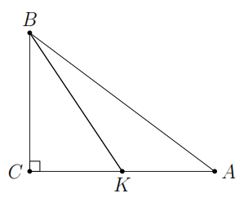**Lời giải**

Tam giác  có cạnh huyền  nên  vuông tại . Do đó



Tam giác  vuông tại  nên



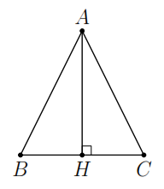**Bài 3.** Cho tam giác , đường cao . Biết  cm,  cm,  cm. Hỏi tam giác  là tam giác gì?

**Lời giải**

Tam giác  vuông tại  nên theo định lí Py-ta-go ta có



Do đó  nên  cân tại .

**Bài 4.** Cho tam giác đều  có điểm  nằm bên trong của tam giác đó thỏa mãn . Tính số đo .

**Lời giải**

Vẽ tam giác đều .

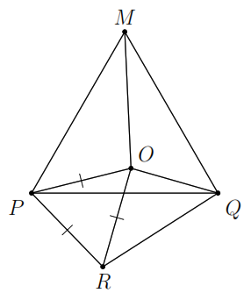Có  và  nên .

Xét  và , có

 (tam giác đều )

 (tam giác đều )

 (chứng minh trên)

Do đó  (c-g-c). Suy ra  (cặp cạnh tương ứng).

Khi đó . Theo định lý Py-ta-go đảo  vuông tại .

Do đó .